ISIGIDIMI SAMAXOSA, MARCH 1, 1875. 5
UMFANEKISO.
LOMFANEKISO siwushicilela kwesi Sigidimi sanamhla siya kuwushiyela ku Dr. Livingstone ukuze ayibalise ngokwake
into eyamehlelayo ngalo mini. Inda-
wana esingayi kankanyayo yeyokuba-
eloxa ubengumfundisi osebenza pakati
kwezizwe zabe Sutu. Isikolo sase
Kuruman ibisisona sikulu pakati kwa-
bo. Nesi sizwe ayekuso, ama Bakatla
sikwa sesawo. Yamhlela lento esafika
kona, esafuna ukumisa indawo yesi-
kolo. Uti ke:—
Ndati xa ndibuyayo ndisiya ngase
Kuruman, ndanyula lowomfula mhle
wase Mabotsa ukuba ubesisikolo sam,
ndati ke nge 1843 ndayakuma kona.
Kwati apa kwehla iseblo endihlala ndi-
buzwa ngaso pesheya E-England,
endite ndace Iwa zizihlobo zam ukuze
ndizibalisele kanti mna ndibe ndisi-
gcinele ukuze ndisixelele abantwana
bam xa sendimdala. Ama-Bakatla
alowomzi wase Mabotsa ayekatazwe
kakulu zingonyama, ezazisitizingene
ezintlanti ebusuku zitshabalalise inko-
mo. Bezisiti maxa wambi zibangenele
nase mini. Bati ke kuba ingento iko-
lisa kubako leyo balila ngokuti bataka-
tiwe ngengonyama ngabantu besinye
isizwe. Baka baya okunye ukuya kuzi-
ngela ingonyama ezo, baza kodwa
ngenxa yobugwala babo ababulala no-
kuba ibenye.
Kuyaziwa kakulu ukuba kuti uku-
ba kuko umhlambi wengonyama
yaza enye yazo yadutyulwa ziti
ezinye sezifuduka kulo ndawo ibulewe kuyo. Bati ke xa bapindayo ukuya kuzizingela ndaya nabo nam, ukuze ndibomeleze ekoyikeni kwabo ezintshaba. Sazifumana ingonyama endulini enemiti. Sati ke sakufika kuzo sazingqonga. Mna nomnye umfo ititshari entsundu, umfo ofanelekileyo ekutiwa ngu Mebalwe sasinganyukanga, sasihleli etafeni elisezantsi kwenduli leyo ; sati ke tina sabona ingonyama ihleli pezu kwelitye elingqongiweyo ngabantu. Yati ke lendoda endinayo yadubula pambi kwam yayiposa ingonyama, yabeta ilitye ebihleli kulo yona, yaza ingonyama yakuyibona lonto, yaliluma ilitye apo imbumbulu ibibete kona, yaxela inja iluma ilitye nokuba yintonga xa ibigityiselwe ngazo ; yasi ka ke yacanda kulamadoda ayingqougileyo yawacita yemka ingenalo nelincinane inxeba. Lomadoda abeyingqongile ayesoyika ukuyibinza ngenxa yokoyika ukuba yeyokutakata. Ati xa selebuye aluhlanganisa uluhlu amadoda, abuya ayingqonga londulana sabuya sabona ingonyama ezimbini zipakati kwa- wo. Kodwa kwati ngenxa yokuba sasisoyika ukwenzakalisa abantu asadubula, nezo ke ingonyama babuya baziyeka zemka. Sati sakubona ukuba lamadoda akanakubulala ngonyama, sabeka ngase kaya; sati kodwa singekabipi ndayibona enye ingonyama ihleli pezu kwelitye izimele ngetyolwana, ndati ndabamba, kuba yaingekude kum kuba
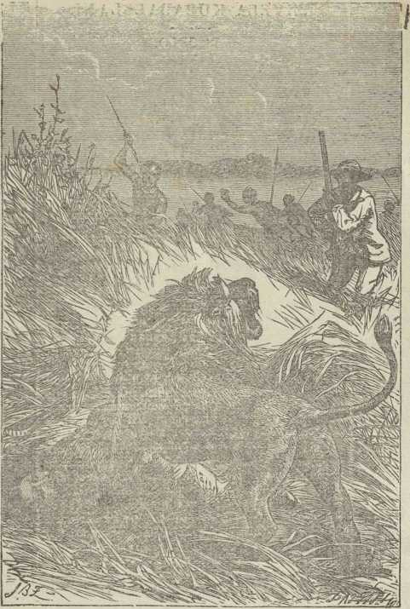
U-DR. LIVINGSTONE PANTSI KWENGONYAMA.
yaikumgama oziyard ezimashumi matatu. Ndati ndadubula ngemilomo yomibini ndatsho esiqwini sayo. Ndati ndakuba ndidubule ndeva amadoda ekala ngokuti “ idutyulwe, idutyulwe.” Abanye bakala ngokuti “Ibiseli idutyulwe nayenye indoda; yizani siye kuyo” Atsho ndingabonanga mntu wumbi uyidubuleyo. Ndabona seliwupakamisa umsila ngumsindo ndajika ndati emadodeni “ Yimani kancinane ndide ndibuye ndinxashe.” Ndati xa ndinxashayo ndeva bedanduluka, ndajika ndakangela, ndabona iselizilungisele ukuba indixumele. Yandibamba emagxeni, saza saya kunye pantsi, yakwela ngapezulu, yavungama kufupi nendlebe zam, yandihlukuza yaxela ikati ibambe impuku. Yati xa indihlukuzayo njalo ndangati ndiyapupa, andeva zintlungu noko ndandiqonda ukuba isilwanyana sindibambile. Okukundibamba kwayo kwakupa konke ukoyika, andoyika nokusikangela isilo. Yakukubamba kupela nokoyika nokuva intlungu, ube noko unokukuqonda okwenzekayo. Kufana noko kuba njalo empukwini ebanjwe yikati, nakwaba bantu bajojiswa iyeza lokuze bangeva ntlungu xa kuko indawo enqunyulwayo. Yinto leyo yokuba abulelwe ngayo u-Tixo ukuba kanti wenze ukuze izilwanyana ezidliwa zezinye zingeva ntlungu inkulu, Ibonisa ukuba nenceba kwake. Xa ndiguqukayo ukuzi-
tusa pantsi kwayo, kuba yaselimi nga-
mkono mnye pezu kwam, ndayibona
ikangele ku Mobalwe owayelinga uku-
yidubula. Kodwa umpu wake nge-
nxa yokungalungi kwawo wayiposa,
yesuka ke yona yandiyeka, yamkumbu-
la yamluma etangeni. Enye indoda
endandiyisindise enyatini yalinga uku-
yihlaba ngomkonto ingonyama xa
ibiluma U-Mebalwe. Yaniyeka U-
Mebalwe yabamba londoda cgxala-
beni, kodwa yapelelwa ngamandla
ngenxa yembumbulu eyaizifumene,
yapelelwa nxa iti mayimgqibele.
Ukufa kwayo yasike yati qwiti, ndo-
qonda ukuba lomsindo ungaka ibiseli-
zindlela zokuqauka. Ati ama Bakatla
ukufuna ukukupa ubuti kuyo ayaku-
basa umlilokazi omkulu pezu kwayo
ngemini elandelayo. Bati abazange
bayi bone ongaka ukuba nkulu. Mna
yandiqekeza itambo legxalaba, yash ya
amanxeba alishumi elinanye engalweni.
Xa ulunyweyiyo azipeli intlungu zayo,
kuba inxeba limana ukuvuka iminya-
ka yonke kwakufika lonyanga yokwe-
nzakala kwako. Noko kum ayibanga
mandla lonto. Ndikolwa ukuba ubu-
hlungu obabuse mazinyweni ayo basa-
lela ezingubeni endandizinxibile. Indo-
da eyayi banjwe ngegxalaba yona be-
kuti kwakufika lonyanga avuke ama-
nxeba kunge kumhla ilunywayo.
Siva ukuba usapo Iuka Rev. John
Clement esasite kwipepa lenyanga
edluleyo ubetwe ngumbane E-Ma-
mpondweni, luza kutatyatwa lugcinwe
ngu Rev. John Allsopp ose Verulam E-Natal. U-Mr. Clement ushiye umfazi nabantwana abahlanu. Utike U-Mr. Allsopp lowo angavuya ukwamkela uncedo nokuba kukubanina ngokuxaswa kolo sapo, kuba etabata umsebenzi ongati mhlaumbi umsinde. U-Mr. Clement angumfundisi wokuqala kwabantsundu ababekwe izandla owatunyelwa E-Mampondweni. Ikaya lake belise Verulam. Nangoku basekona abazalwane bake.
Ukuloboba—Omnye wababalelani, uti, “Kute apa ngase Queenstown usontombi wabiza ikazi, lize isoka. Lide isoka lakumbula kwifama etile labada elonani lifunekayo, lalobola ke. Ite yafunyanwa lonto lasiwa endlwini emnyama yakomkulu. Malingatsho inene elitile ukuti kwangena banina etolongweni ngokufunwa komfazi, ngokuba aliziyanga lona incam zelizwe. Abatengisi babantwana mabakangele kakuhle. Anga kodwa amanene akwa Xosa nawas’ Embo akange- yenzi lento ndiyibona apa, nakuba kungaso kubako manewunewu ekufikeni kwenkosikazi.”
E-zanzibar—Kumgama ozimaile 140 ngasentla kwe Zanzibar kumzi ekutiwa yi Mombaza kuko inkosana evukele inkosi yase Zanzibar ebipantsi kwayo. Igama lalonkosana ngu Abadallah. Ute wahluta inqaba yama Portuguese ebikulo mzi wafika kuko ukudla okungamxasa ude upele umnyaka, waza ke akubona oko akavuma ukuyi pulapula imiteto evela apo apetwe kona Koyikelwa kanjalo ukuba akayi kubayeka basinde abafundisi abebekulo mzi. Isiqingata esikulu sawo usitshise ngomlilo. Inkosi yase Zanzibar icele uncedo ku Mangesi. Yona ngokwayo ilungiselela ukutumela amawaka amabini amadoda ukuya kohlwaya lonkosana.

